KESIMPULAN :
Sepanjang sejarah Kekristenan peristiwa kelahiran Tuhan Yesus adalah sukacita terbesar dan selalu menjadi saat-saat yang dinantikan oleh seluruh umat Kristen seluruh dunia. Kelahiran Yesus lebih dari 2000 tahun yang lalu membawa sukacita besar bagi para malaikat, gembala dan orang majus dari Timur serta bagi kita semua sekarang ini.
TUHAN YESUS memberkati..

KETUA UMUM DAN SELURUH PENGURUS
MAJELIS PEKERJA SINODE
GEREJA BETESDA INDONESIA
MENGUCAPKAN SELAMAT NATAL 2021 & MENYONGSONG TAHUN BARU 2022
TUHAN YESUS MEMBERKATI

POKOK DOA SYAFAAT

Dukung Dalam Doa:
Ayat Sebelumnya :
(diucapkan kembali)

Lukas 2:10

“Lalu kata malaikat itu kepada mereka: "Jangan takut, sebab sesungguhnya aku memberitakan kepadamu kesukaan besar untuk seluruh bangsa:”

- Ketua Umum Sinode Gereja Betesda Indonesia Pdt. Drs. Ir. Sujarwo,M.Th beserta Keluarga kiranya hikmat, rahmat dan Pimpinan Tuhan senantiasa menyertai di dalam pelayanan dan segala hal yang dikerjakan.
- Segenap Pegurus Majelis Pekerja Sinode (MPS) dan Majelis Pekerja Daerah (MPD) kiranya pimpinan Tuhan hikmat marifat dan pimpinan Roh kudus senantiasa menyertai.
- Gereja-Gereja Betesda Indonesia, Gembala, Pengerja dan seluruh jemaat mulai dari Sabang sampai Merauke.
- Bangsa dan negara, kota kita dan pemerintahan yang ada.

Pokok – Pokok Doa Untuk Kebutuhan Gereja Masing – Masing

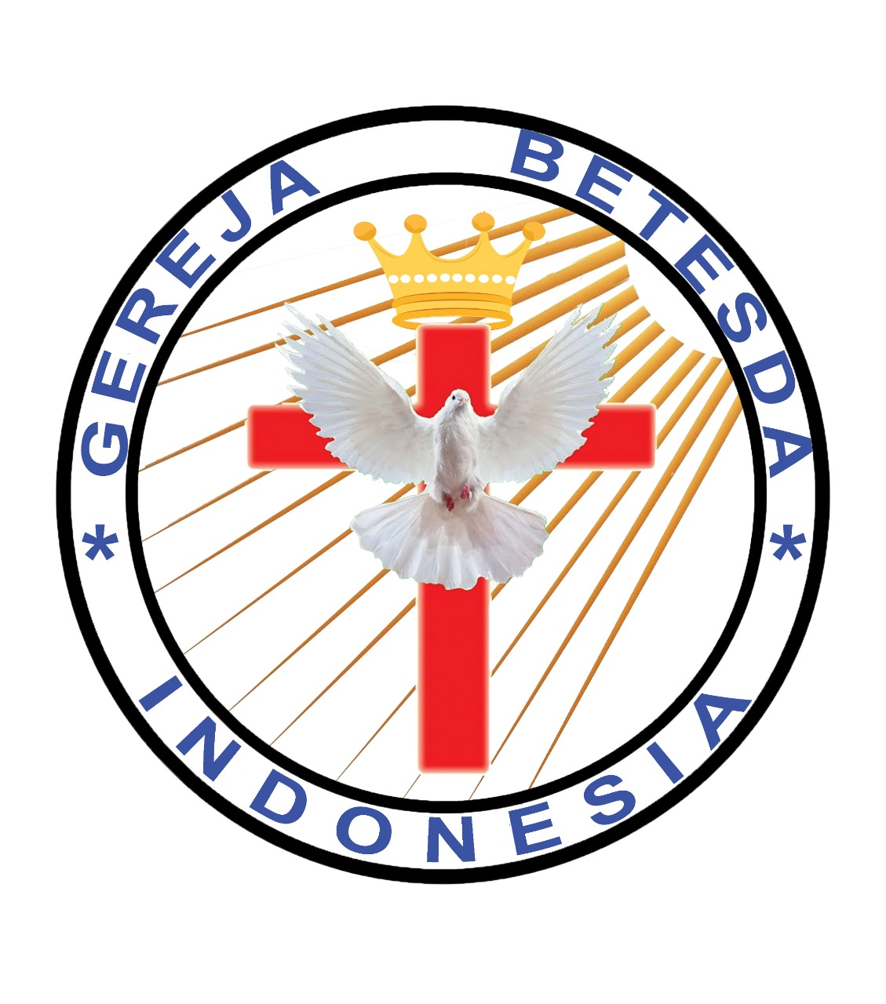

MAKALAH FAMILY ALTAR
SINODE GEREJA BETESDA INDONESIA
EDISI : 052 ---- Tgl. 28 DESEMBER 2021

Motto FA : Kesatuan Hati, Tumbuh Bersama & Memenangkan Jiwa.

NATAL MEMBAWA SUKACITA BESAR

Lukas 2:20
Maka kembalilah gembala-gembala itu sambil memuji dan memuliakan Allah karena segala sesuatu yang mereka dengar dan mereka lihat, semuanya sesuai dengan apa yang telah dikatakan kepada mereka.kesukaan besar untuk seluruh bangsa:”

Kelahiran Tuhan Yesus seharusnya juga menjadi sukacita yang besar yang tidak berkesudahan bagi umat Tuhan saat ini. Mengapa demikian ? Karena kelahiran-Nya ke dalam dunia telah memberi hidup yang kekal yang tidak dapat dijamin oleh keyakinan apapun. Hidup kekal adalah anugerah Allah dalam Yesus Kristus Tuhan kita, seperti Firman Tuhan mengatakan, “Barangsiapa percaya kepada Anak, ia beroleh hidup yang kekal, tetapi barangsiapa tidak taat kepada Anak, ia tidak akan melihat hidup, melainkan murka Allah tetap ada di atasnya” (Yohanes 3:36). Hal inilah yang seharusnya menjadi dasar agar setiap orang percaya tetap bersukacita. Sekalipun kita masih hidup di tengah-tengah dunia yang penuh dengan masalah dan persoalan namun kehadiran Yesus secara pribadi dalam hidup kita telah memenuhi hidup kita dengan sukacita surgawi yang tidak bisa direbut oleh keadaan yang terjadi di sekeliling kita

Para gembala pada waktu itu sangat bersukacita dan memuliakan Tuhan karena segala sesuatu yang mereka dengar dan mereka lihat, semuanya sesuai dengan apa yang telah dikatakan para malaikat kepada mereka.

- HAL YANG MEREKA DENGAR (Lukas 2:8-12)
Lukas 2:10 – “Lalu kata malaikat itu kepada mereka: "Jangan takut, sebab sesungguhnya aku memberitakan kepadamu kesukaan besar untuk seluruh bangsa:” Mungkin tidak ada seorangpun yang memperhatikan/peduli dengan hidup kita, tetapi Firman Tuhan katakan :"Jangan takut !" Mengapa kita tidak boleh takut ? Karena Tuhan sudah berjanji memberi seorang Juru Selamat, itu adalah Jaminan kita bahwa Allah akan menyelamatkan kita dari dosa yang mengikat dan membelenggu kita. Melalui perayaan Natal, kita diajak untuk bersukacita karena kelahiran Yesus berarti melepaskan umat manusia dari dosa.
Para gembala mendengar "Kabar Kesukaan Besar" dari para Malaikat.(ay.10), yang menunjukkan ada pengharapan bagi seluruh umat manusia yang mau percaya kepada Tuhan Yesus.

DISKUSI : Apakah Kelahiran Kristus telah menjadi kabar sukacita yang besar bagi saudara ?

- HAL YANG MEREKA LIHAT
Lukas 2:15 – “Setelah malaikat-malaikat itu meninggalkan mereka dan kembali ke sorga, gembala-gembala itu berkata seorang kepada yang lain: "Marilah kita pergi ke Betlehem untuk melihat apa yang terjadi di sana, seperti yang diberitahukan Tuhan kepada kita." Malam itu setelah para gembala bertemu dengan malaikat mereka taat, menuruti apa yang dikatakan malaikat dan mereka pergi ke Betlehem. Ternyata setelah mereka tiba di Betlehem, mereka menjumpai bayi seperti yang dikatakan malaikat kepada mereka. (Ay. 16) "Lalu mereka cepat-cepat berangkat dan menjumpai Maria dan Yusuf dan bayi itu, yang sedang berbaring di dalam palungan. Tanda Bayi yang mereka temui persis seperti yang dikatakan malaikat, yakni dibungkus dengan kain lampin dan terbaring dalam palungan. Perjumpaan dengan Sang Juru Selamat, bayi yang dibungkus dengan kain lampin dan dibaringkan dalam palungan, membuat mulut mereka tidak bisa diam, mereka mulai menceritakan apa yang telah mereka alami, apa yang telah lihat. Lukas 2:17 - "Dan ketika mereka melihat-Nya, mereka memberitahukan apa yang telah dikatakan kepada mereka tentang Anak itu.” Mereka mulai memberitakan tentang kelahiran Sang Juru Selamat, kepada setiap orang, hidup mereka menjadi berubah sejak mereka berjumpa dengan Yesus, Sang Juru Selamat untuk menebus manusia dari dosa dan hukuman maut. (Ay.18) "Dan semua orang yang mendengarnya heran tentang apa yang dikatakan gembala-gembala itu kepada mereka.” Pemandangan yang sangat mengherankan bagi yang mendengarnya, dan ini menjadi kabar sukacita yang tak berhenti mengalir dari mulut mereka, hati mereka meluap dengan suka cita. Kelahiran Sang Juruselamat di Bethlehem, mampu merubah kehidupan mereka, menjadi pembawa kabar sukacita. Hidupnya berubah, karena Allah begitu mengasihi mereka, orang yang sederhana, yang tidak diperhitungkan manusia, tetapi Allah mau datang menemui mereka, memberitakan KABAR SUKACITA BESAR dan mempertemukan mereka dengan Juruselamat dunia Yesus Kristus.

DISKUSI : Apakah saudara sudah berjumpa dengan Sang Juruselamat ? Apa yang saudara lakukan ?

KESIMPULAN :
Sepanjang sejarah Kekristenan peristiwa kelahiran Tuhan Yesus adalah sukacita terbesar dan selalu menjadi saat-saat yang dinantikan oleh seluruh umat Kristen seluruh dunia. Kelahiran Yesus lebih dari 2000 tahun yang lalu membawa sukacita besar bagi para malaikat, gembala dan orang majus dari Timur serta bagi kita semua sekarang ini.


TUHAN YES US memberkati..

